Рекламно-техническое описание
результата интеллектуальной деятельности

Результат интеллектуальной деятельности в виде секрета производства (ноу-хау)
«Методика конъюнктурного исследования эффективности обязательного страхования в России»
разработан в рамках государственного задания Финансового университета на 2021 год (заказчик – Российская Федерация)

Сведения об авторах:

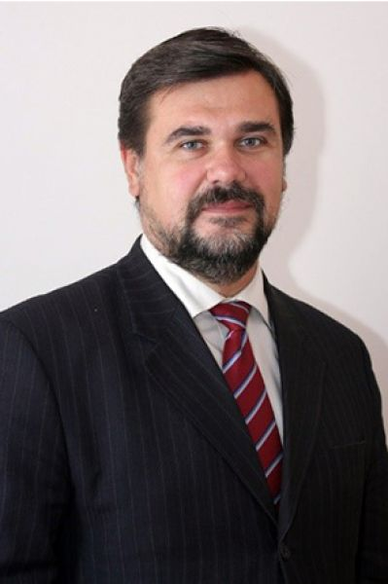 | ЦЫГАНОВ Александр Андреевич  Руководитель Департамента страхования и экономики социальной сферы Финансового факультета  д.э.н., профессор  109147, г. Москва, Б. Андроньевская, д. 25/33, кв. 128  Тел.: +7 985 220-64-25  Эл. адрес: AATsiganov@fa.ru
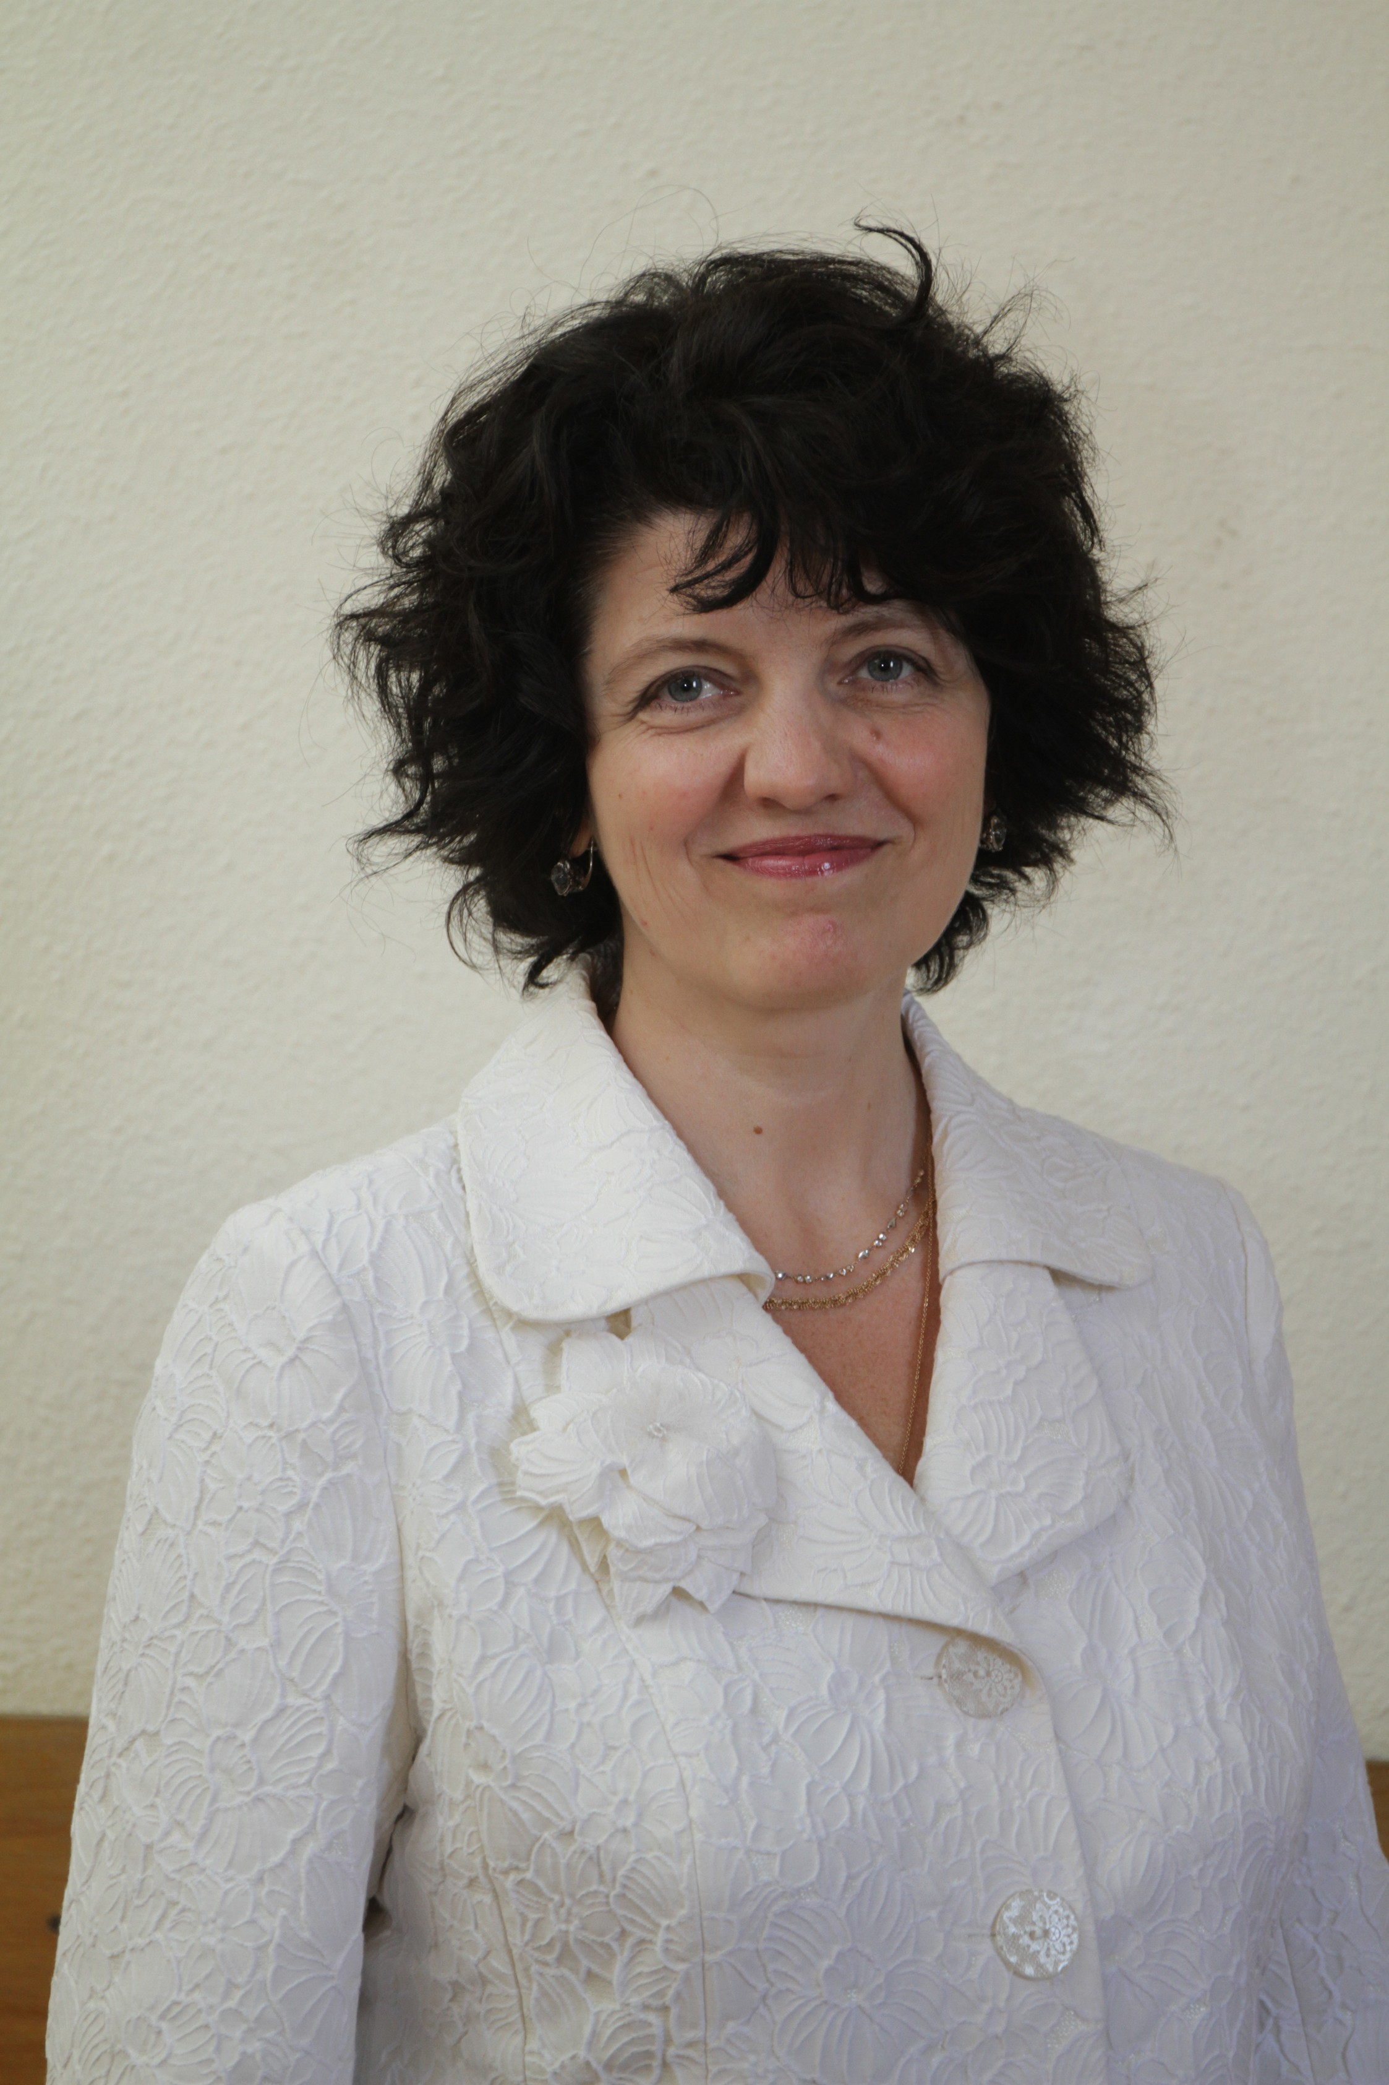 | КИРИЛЛОВА Надежда Викторовна  Профессор Департамента страхования и экономики социальной сферы Финансового факультета  д.э.н., профессор  125057, г. Москва, ул. Алабяна, д. 3/3, кв. 227  Тел.: +7 909 151-73-77  Эл. адрес: NKirillova@fa.ru
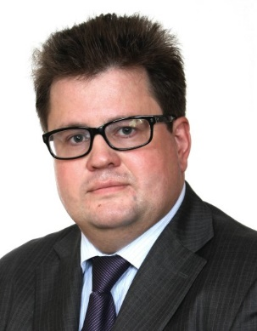 | БРЫЗГАЛОВ Денис Викторович  Ведущий научный сотрудник Департамента страхования и экономики социальной сферы Финансового факультета  к.э.н.  115280, Москва, ул. Автозаводская, д.6, кв.1  Тел.: +7 985 991-97-92  Эл. адрес: DVBryzgalov@fa.ru
 | КРУТОВА Любовь Сергеевна  Соискатель ученой степени кандидата наук,  помощник руководителя Департамента страхования и экономики социальной сферы Финансового факультета  108814 Москва, ул. Василия Ощепкова, д.6, кв. 368  Тел.: +7 915-145-57-00  Эл. адрес: LSKrutova@fa.ru
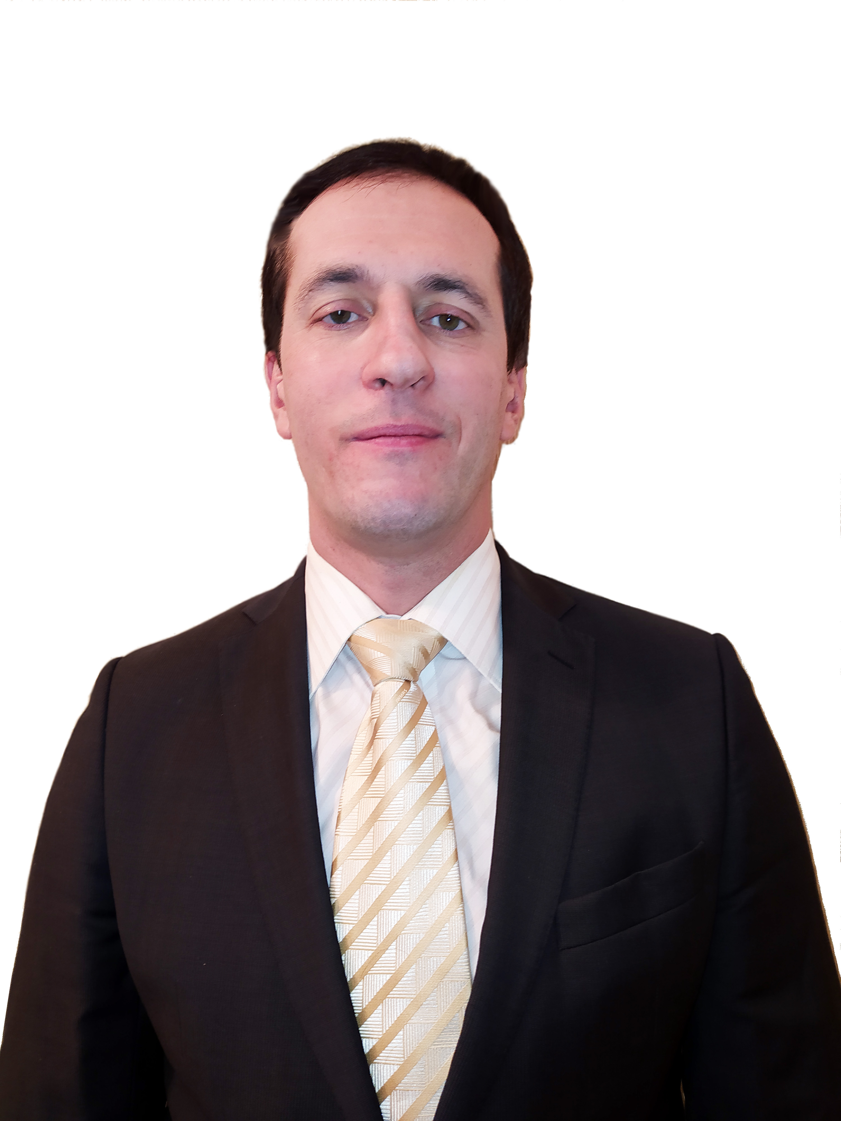 | ЛАПШИН Сергей Валериевич  Руководитель, Исследовательский центр «B2B GROUP»  121357 Москва, ул. Полоцкая, д. 5  Тел.: +7 903 215-36-00  Эл. адрес: sl-2008@yandex.ru
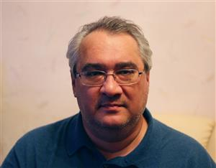 | ХУЖАМОВ Леонид Тахирович  Доцент Департамента страхования и экономики социальной сферы Финансового факультета  к.э.н.  121151 Москва, ул. Можайский вал, д6/2, кв.87  Тел.: +7 985 715-41-03  Эл. адрес: LTKhuzhamov@fa.ru
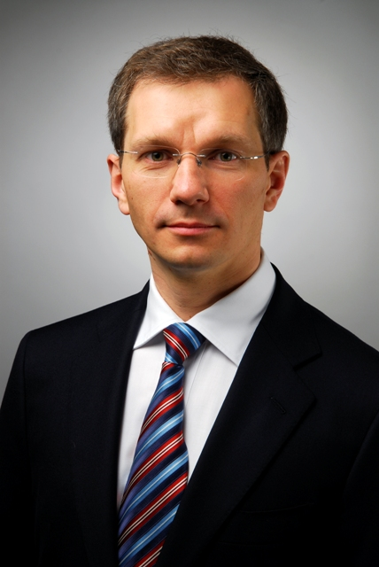 | ЯЗЫКОВ Андрей Дмитриевич  Ведущий научный сотрудник Департамента страхования и экономики социальной сферы Финансового факультета  к.э.н.  119361 Москва, Мичуринский пр-кт, д.80, кв. 141  Тел.: +7 925 518-88-18  Эл. адрес: ADYazykov@fa.ru

Описание результата интеллектуальной деятельности

- результатом интеллектуальной деятельности является разработка методики экспертной оценки мнения граждан РФ, использующих ОСАГО и имеющих опыт урегулирования страхового случая, а также имеющих опыт добровольного страхования, по поводу эффективности актуальной практики обязательного страхования в РФ, что позволило разработать новые и адаптировать традиционные подходы к оценке обязательного страхования, а также сформулировать рекомендации по совершенствованию нормативно-правовой базы, направленной на развитие обязательного страхования;
- степень готовности к внедрению инновационного проекта: РИД можно использовать при оценке эффективности обязательного страхования в Российской Федерации; в т. ч. ответственности владельцев транспортных средств (ОСАГО), обязательного медицинского страхования; при обосновании возможностей и направлений развития обязательного страхования, в т. ч. при оценке состояния рынка страхования жилья от чрезвычайных ситуаций; при разработке предложений по развитию обязательного страхования в Российской Федерации;
- новизна технологии, отличие от аналогов: определены подходы к оценке эффективности обязательного страхования; выявлены и обоснованы направления развития обязательного страхования; определены необходимые условия введения вмененного/обязательного страхования;
- технологические преимущества (технические или другие потребительские свойства): решены задачи, указанные в техническом задании и являющиеся традиционными для исследований такого рода: были случайным образом выбраны 1600 человек, соответствующих Требованиям к выборке: регион опроса: РФ, все федеральные округа - в соответствии с актуальными демографическими пропорциями Росстата; социодемографические требования к респондентам: любой пол, любой доход на члена семьи, любой род занятий, любое образование, любое семейное положение, возраст старше 18 лет; особые требования к выборке (в соответствии с целями исследования): каждый респондент имеет опыт использования ОСАГО (действующий полис ОСАГО и опыт урегулирования страхового случая); каждый респондент имеет опыт добровольного страхования (действующий полис и/или не менее трех случаев личного использования услуг по добровольному страхованию); выборка должна быть репрезентативной;
- экономические преимущества: для Министерства финансов Российской Федерации, Росстата возможно использовать разработанную статистическую форму наблюдения «Эффективность обязательных видов страхования»; Министерству финансов Российской Федерации возможно использовать методику определения ущерба при возмещении вреда на основе практики ОСАГО и страхования ответственности перевозчика (в т.ч. определение «цены человеческой жизни»); Министерству экономического развития Российской Федерации, Министерству финансов Российской Федерации при участии Банка России возможно руководствоваться правительственным докладом «О состоянии рынка обязательного и вмененного страхования (включая результаты анализа его эффективности)»;
- область возможного использования: НИР возможно применить для МЧС России в части подготовки доклада об анализе чрезвычайных ситуаций, включая анализ добровольного страхования жизни на случай чрезвычайных ситуаций;
Всероссийскому союзу страховщиков, региональным союзам и ассоциациям страховщиков, органам исполнительной власти в части активизация создания и участия в региональных экспертных советах при высших должностных лицах федеральных органов власти; Всероссийскому союзу страховщиков, региональным союзам и ассоциациям страховщиков, Ассоциации финансовой грамотности в части усиления работы по повышению страховой культуры.
Результаты НИР также возможно использовать в учебном процессе по следующим направлениям:
- в программе курса «Страхование» в рамках подготовки бакалавров;
- в магистерской программе «Страховой бизнес»;
- в программах профессиональной переподготовки и повышения квалификации специалистов субъектов страхового дела в Российской Федерации.

